关于开展双流区2023年春期教育科研成果展示暨教改专委会培训活动的通知
各幼儿园（含民办）：
为加强区域幼儿教育类教育科研课题优秀成果的推广应用 ，推动幼儿教育科研工作的顺利开展，提升幼儿教师研究素养 。经双流区教育科学研究院研究 ，决定举行双流区2023年春期教育科研成果展示活动 ， 现将活动安排如下：
一 、展示成果
双流区机关幼儿园承担的区级课题《促进大班幼儿深度学习的项目活动设计与实施研究》研究成果
二 、活动主题
深度学习彰显园所品质 项目活动助力幼儿成长
三 、活动时间 、地点
2023年5月25日8:30-11:50（签到：8:30-8:55，9:00活动正式开始），地点：双流区机关幼儿园（贾家巷园区）多功能活动室
四 、参加人员
- 双流区各幼儿园教育科研负责人1人；
2.双流区教育学会教育改革与研究专委会会员（幼儿园）（名单见附件）。
五、活动流程
时间 | 活动内容 | 主讲人
8:20—8:55 | 扫码签到，观摩成果展板 | 刘茜、杨夏雯
9:00—9:05 | 活动流程简介 | 赵文静
9:05—9:10 | 园长致辞 | 万莉
9:15—9:35 | 研究成果分享 | 徐欢
9:15—9:35 | 小项目，深探究，促幼儿幸福成长——《促进大班幼儿深度学习的项目活动设计与实施研究》  成果报告 | 徐欢
9:35—10:05 | 项目活动观摩 | 崔向
9:35—10:05 | 大班，活动主题：《大树身份证的秘密》 | 崔向
10:05—10:20 | 成长故事分享 | 杨丹
10:05—10:20 | 行远自迩，笃行不怠——深耕课题共话成长 | 杨丹
10:20—10:40 | 茶歇
10:40—11:20 | 专家微讲座 | 易恩
10:40—11:20 | 明要求 勤积累 出成果——给教师科研  写作的建议 | 易恩
专家点评、领导讲话 11:20——11:50

请各幼儿园根据通知要求安排相关人员参加活动 ， 注意往返路上安全 。

附件：1.双流区教育学会教育改革与研究专业委员会第一批会员名单（幼儿园）
2.幼儿园交通线路图
成都市双流区教育科学研究院
成都市双流区教育学会教育改革与研究专委会
2023年5月22日

附件1：双流区教育学会教育改革与研究专业委员会第一批会员名单（幼儿园）
双流区教育学会教育改革与研究专业委员会第一批会员名单（幼儿园）
序号 | 单位 | 姓名 | 序号 | 单位 | 姓名
1 | 双流区西航港幼儿园 | 施凤兰 | 37 | 双流区西航港机场路幼儿园 | 张双双
2 | 双流区西航港幼儿园 | 谢蕾 | 38 | 双流区西航港机场路幼儿园 | 刘晓倩
3 | 双流区西航港幼儿园 | 张馨露 | 39 | 双流区西航港机场路幼儿园 | 魏丹
4 | 中国科学院光电技术研究所幼儿园 | 王兵 | 40 | 双流区西航港机场路幼儿园 | 党婉君
5 | 双流区九江万家幼儿园 | 朱洁 | 41 | 双流区怡心第二幼儿园 | 马毅
6 | 双流区机关第一幼儿园 | 李兰琼 | 42 | 双流区怡心第二幼儿园 | 刘洁
7 | 东升迎春幼儿园 | 方晨曦 | 43 | 双流区怡心第九幼儿园 | 杨荟燕
8 | 东升迎春幼儿园 | 廖萍 | 44 | 双流区怡心第九幼儿园 | 卢佩茜
9 | 东升迎春幼儿园 | 周莹莹 | 45 | 双流区怡心第九幼儿园 | 何阳
10 | 双流区公兴幼儿园 | 程欣 | 46 | 双流区黄龙溪东岳幼儿园 | 郑茜
11 | 双流区公兴幼儿园 | 王丽 | 47 | 双流区黄水幼儿园 | 代成丽
12 | 双流区公兴幼儿园 | 成珈其 | 48 | 双流区黄水幼儿园 | 杨晶
13 | 双流区机关幼儿园 | 徐欢 | 49 | 双流区黄水幼儿园 | 敖丹
14 | 双流区机关幼儿园 | 张艺丹 | 50 | 双流区黄水幼儿园 | 李丹
15 | 双流区机关幼儿园 | 杨夏雯 | 51 | 双流区黄水幼儿园 | 周羽婵
16 | 双流区机关幼儿园 | 杨丹 | 52 | 双流棠湖仁智幼儿园 | 王红梅
17 | 双流区机关幼儿园 | 熊淼 | 53 | 双流区东升葛陌幼儿园 | 王棋
18 | 双流区机关幼儿园 | 杨晓利 | 54 | 双流区东升葛陌幼儿园 | 宗瑞
19 | 双流区机关幼儿园 | 赵兰 | 55 | 双流区东升葛陌幼儿园 | 佘欢
20 | 双流区机关幼儿园 | 李家娴 | 56 | 双流区东升葛陌幼儿园 | 吴华艳
21 | 双流区机关幼儿园 | 何颖 | 57 | 双流区东升葛陌幼儿园 | 何欢
22 | 双流区机关幼儿园 | 吴静娴 | 58 | 双流区东升葛陌幼儿园 | 卓灵
23 | 双流区机关第二幼儿园 | 汤红梅 | 59 | 双流区金桥红石幼儿园 | 夏静
24 | 双流区机关第二幼儿园 | 朱茂宏 | 60 | 双流区九江实验幼儿园 | 黄平丽
25 | 双流区机关第二幼儿园 | 凌姗 | 61 | 双流区西航港常乐幼儿园 | 胡晓玲
26 | 双流区机关第二幼儿园 | 王明茜 | 62 | 双流区西航港常乐幼儿园 | 雷琴
27 | 双流区机关第二幼儿园 | 王玉彬 | 63 | 双流区九江万家幼儿园 | 石彩霞
28 | 双流区金桥幼儿园 | 陈菊 | 64 | 双流区黄甲幼儿园 | 姚瑶
29 | 双流区黄龙溪幼儿园 | 杨雪 | 65 | 双流区协和三江幼儿园 | 鲁欣
30 | 双流区黄龙溪幼儿园 | 陈瑶 | 66 | 双流区西航港机场路幼儿园 | 周杨晟
31 | 双流区黄龙溪幼儿园 | 邓红 | 67 | 双流区西航港机场路幼儿园 | 宋丹
32 | 双流区实验幼儿园 | 高星 | 68 | 双流区西航港机场路幼儿园 | 郑岚菁
33 | 双流区实验幼儿园 | 廖彩帆 | 69 | 双流区西航港机场路幼儿园 | 彭佩珊
34 | 双流区实验幼儿园 | 张雪梅 | 70 | 双流区胜利幼儿园 | 白凤漪
35 | 双流区实验幼儿园 | 刘红英
36 | 双流区实验幼儿园 | 曾玲丽

附件2：幼儿园交通线路图
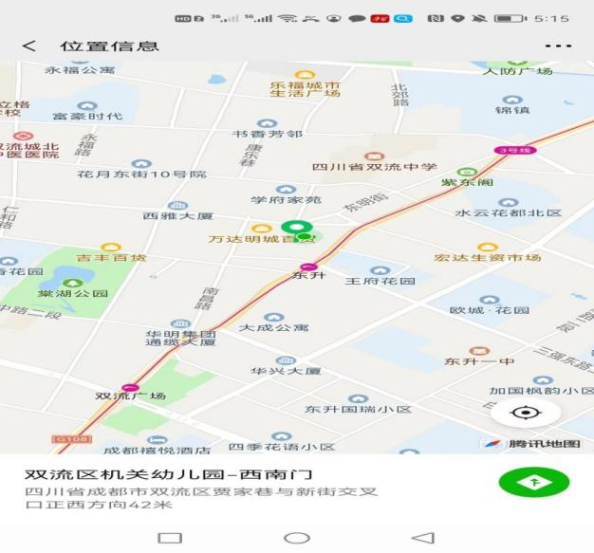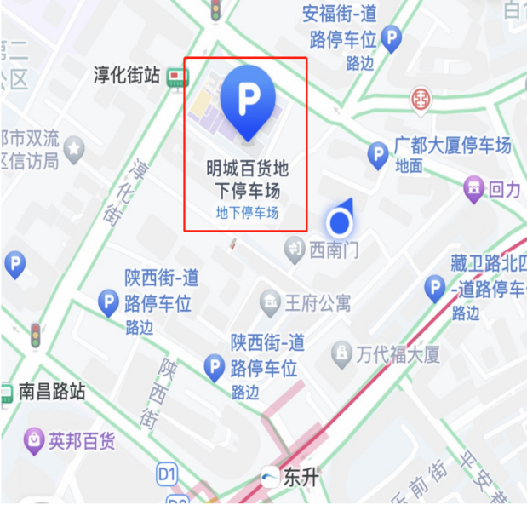
1.乘坐公共交通工具
乘坐地铁3号线“东升”站C出口，从蓄联饭店向东升一中直行，红绿灯路口右转步行500米左右即到。
2.驾车前往
因幼儿园在步行街内，停车不便，可在导航中搜索：成都市双流区明城百货停车场。
请参会人员安排好相关工作，准时参会。可相互拼车前往，注意往返交通和人身安全。

